2021年昆明市延安医院国家级住院医师
规范化培训基地第二次招生简章

一、医院简介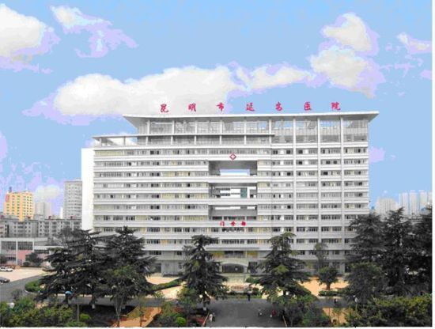
昆明市延安医院前身为上海市延安医院，1970年从上海整体内迁，经过近50年的建设，目前已发展成为学科门类齐全，技术力量雄厚，诊疗设备先进，科研实力强大的综合性三级甲等医院。
医院于1993年被卫生部评为国家三级甲等医院，是全国百姓放心示范医院、全国文明单位、国家级心脏移植中心、国家级冠心病介入/结构性心脏病介入/心律失常介入专业培训基地、国家级博士后科研工作站设站单位、国家级干细胞临床研究备案机构、国家级药物临床试验机构、国家级医疗器械临床试验备案机构、国家级临床药师培训基地、国家级住院医师规范化培训基地、国家级全科医师培训基地、云南省住院医师规范化培训基地、昆明市基层医师培训基地。
医院地处昆明市中心，占地78亩，核定床位1498张，40个临床和医技科室。现有国家级临床重点学科2个——心脏大血管外科和骨科，在复旦版“中国医院专科声誉和综合排行榜”西南区专科声誉心外科排行第三位，在中国大陆先心病介入治疗完成例数中排名第6位，骨科在内固定技术方面具有国际先进、国内领先优势；医院以心血管专科为龙头，带动其他专科蓬勃发展，还有20个省级和11个市级临床重点专科。医院构建区域内快速、高效、全覆盖的急危重症医疗救治体系，通过中国胸痛中心认证，成为国家级高级卒中中心建设单位，在云南省首家通过“中国高血压中心”认证，被确定为省级危重孕产妇（妊娠合并心血管疾病）抢救中心，通过危重儿童和新生儿救治中心建设，加入中国创伤救治联盟。
医院倡导“科研支持临床发展”，注重平台建设，现有省级重点实验室2个——云南省肿瘤免疫防治研究重点实验室和云南省心血管疾病研究重点实验室，省级工程研究中心1个——云南省干细胞临床转化工程研究中心，省级临床医学中心1个——云南省心脏疾病临床医学中心，省级创新团队3个——昆明市延安医院心血管外科治疗技术省创新团队、昆明市延安医院心脏大血管外科关键诊疗技术研究省创新团队、昆明市延安医院胃肠道肿瘤精准诊疗省创新团队，国际合作基地2个——云南省肿瘤精准靶向免疫治疗国际合作基地、大血管疾病外科治疗技术国际联合研究中心，还有院士工作站和专家工作站6个，昆明市创新团队7个，昆明市重点实验室1个，以及省、市内设研究机构和技术中心45个。
医院人才济济，现有国家级、省级、市级有突出贡献者和享受国务院、省政府特殊津贴专家40人，二级岗位专家11人，卫生部有突出贡献中青年专家1人，省万人计划云岭学者人才1人，省万人计划名医专项人才12人，云岭工匠1人，省千人计划青年人才专项1人，省万人计划青年拔尖人才专项4人，博导9人、硕导129人，还有省级和市级中青年学术和技术带头人和后备人选53人，昆明市卫生科技人才“十百千”工程人才142人。
医院较早探索医联体建设，以昆明市延安医院为中心，外设4家直属分支机构、9家医联体参与单位、47家专科联盟、29家双向转诊协作单位、27个基层专家工作站、70家远程医疗网络医院。
近年来，医院各项医疗质量效率指标持续保持发展态势。在昆明市属医疗行业中年业务总量居市级医疗机构之首。在云南省三级综合医院中DRGs评价一直名列前茅，医疗质量服务绩效总体评价较好。国家卫生健康委发布的《2018年度全国三级公立医院绩效考核国家监测分析有关情况的通报》：昆明市延安医院在全国1289家综合三级公立医院中排名第88名，位列全国前10%三级公立医院梯队，名列云南省前茅。
百尺竿头更进步，凌云深处总虚心。医院将秉承“厚德、传承、博学、奉献”的院训，坚持以病人为中心，坚持医院公益性，围绕“质量、安全、服务、管理、绩效”持续改进，为建成“立足云南、面向西南、放眼东南亚，形成医疗、教学、科研、预防保健为一体的区域性医疗、技术和人才中心”而努力奋斗。
二、培训目标
按照国家规范化培训标准和要求进行系统培训，使学员结业时具备“三甲”医院住院医师水平，经考试考核合格者取得国家统一制式的《住院医师规范化培训合格证书》。
三、培训方式
执行国家卫生健康委和云南省卫生健康委住院医师规范化培训相关文件和制度，分专业在相关临床学科进行以临床实践为主、培育岗位胜任能力为核心的轮转培训。
四、培训时间
本科和科学学位硕士、博士研究生一律培训3年。
符合减免条件的学员填写《云南省住院医师规范化培训年限减免申请表》（在省毕教平台下载，一式二份），随现场审核材料报所在培训基地按有关规定审核确定。
五、招收对象
住培：符合临床、口腔、中医类别医师资格考试报考条件规定专业范围应、往届本科及以上学历医学毕业生，或已取得《执业医师资格证书》需要接受培训的人员。以应届本科毕业生为重点，向来自县及县以下基层医疗卫生机构委派培训对象倾斜。
省内医学院校招录的 2021 级临床医学、口腔医学硕士专业学位研究生（以下简称专硕研究生）按有关规定与住院医师规范化培训衔接。
（一）本单位培训学员：是指符合住院医师规范化培训招收条件的昆明市延安医院在职在编职工和编外（合同或劳务派遣）职工。2020 年起，所有新进医疗岗位的本科及以上学历医学毕业生须接受住培。2014年以前入职我院（包含2014年）的在职在编职工和编外（合同或劳务派遣）职工请于报名前先到昆明市延安医院人力资源部了解住院医师规范化培训合格证与职称聘任的相关性，一旦确认报名后，要严格按照国家卫生健康委和云南省卫生健康委住院医师规范化培训相关文件和制度进行临床轮转。
（二）面向社会招收培训学员：没有与任何单位签订人事或劳动合同的医学毕业生。培训期间，我院与面向社会招收培训学员根据培训年限签订劳动（或劳务派遣）合同和培训协议，培训结束后自主择业。
（三）外单位委培学员：送培单位在编职工或与送培单位签订正式聘用合同的职工，符合住院医师规范化培训招收条件者。培训结束，回送培单位工作。培训期间，我院与送培单位、培训学员签订三方委托培训协议。
六、招生计划
我院 2021年度住院医师规范化培训招生专业共 24 个，招生计划为107人（详见下表）。

序号 | 培训专业代码 | 专业名称 | 计划招生数 | 备注
1 | 0200 | 儿科 | 1
2 | 1600 | 妇产科 | 0
3 | 1900 | 麻醉科 | 0
4 | 0700 | 全科 | 0 | 接受订单定向学员（省卫健委制定名单）
4 | 0700 | 全科 | 3 | 社会人和单位人
5 | 0300 | 急诊科 | 0
6 | 2000 | 临床病理科 | 0
7 | 3700 | 重症医学科 | 0
8 | 0100 | 内科 | 18
9 | 0600 | 神经内科 | 18
10 | 0900 | 外科 | 18
11 | 1000 | 外科（神经外科方向） | 18
12 | 1100 | 外科（胸心外科方向） | 18
13 | 1200 | 外科（泌尿外科方向） | 18
14 | 1400 | 骨科 | 18
15 | 1700 | 眼科 | 18
16 | 1800 | 耳鼻咽喉科 | 18
17 | 2100 | 检验医学科 | 18
18 | 2200 | 放射科 | 18
19 | 2300 | 超声医学科 | 18
20 | 2400 | 核医学科 | 18
21 | 2500 | 放射肿瘤科 | 18
22 | 2800 | 口腔全科 | 18
23 | 2900 | 口腔内科 | 18
24 | 3100 | 口腔修复科 | 18

七、报名条件
报名者具有中华人民共和国国籍（包括港澳台），享有公民的政治权利，遵守中华人民共和国宪法和法律，道德品行良好，身心健康。具体为：
（一）应届毕业生条件
1.学历要求：高等医学院校全日制医学专业本科及以上学历（具有医学学士学位及以上），报到时未取得毕业证和学位证者，将取消录取资格。
2. 有外语水平证明的同等条件下优先考虑录取。急需紧缺专业可根据招录考核成绩适当放宽条件。
3.专业要求：临床医学专业毕业生应报考除口腔类别以外的其余专业；超声、医学检验、麻醉、医学影像、口腔医学等专业毕业生应报考相对应专业。报考学员需确定所学专业能报考国家执业医师资格考试。
4.具有正常履行培训岗位职责的身体条件。
（二）往届毕业生条件
1.学历、外语、专业及身体条件同应届毕业生；
2.其他要求：
⑴毕业2 年及以上者，需具有执业医师资格证或执业医师考试成绩合格。
⑵年龄：本科生不超过28周岁，研究生原则上不超过32周岁，时间计算截止至招录当年12月31日。
（三）单位委培生
除符合应届、往届毕业生报名条件外，另需由送培单位与我院签署委托培训协议，并统一出具委托培养函。
八、报名时间
报名时间： 8月 4 日 至 8 月 15日 18:00。
九、报名程序
住院医师规范化培训招生报名采取网上报名（报名网址：“云南省毕业后医学教育管理平台”yngme.haoyisheng.com，以下简称省毕教平台）和到培训基地现场确认相结合的方式进行。报名学员应对提供报名资料的真实性和完备性承担全部责任。新招收培训学员需按录取通知要求，在规定时间内到院报到，否则视为自动放弃录取。
根据学员类型不同，分为面向社会招收、单位委派的培训对象，2021 届履约的订单定向免费医学毕业生和专硕研究生3种方式。网报重要信息务必填写完整，如毕业证、学位证编号等。
（一）面向社会招收、单位委派的培训对象
1.网上报名：
（1）8 月 4日 14:00 至 8月 15日 18:00 期间登录省毕教平台；
（2）根据所报培训类别点击“住培入口”；
（3）点击“普通学员注册”，填写信息，点击确认注册；
（4）系统提示，恭喜你注册成功，重新登录；
（5）输入注册时所填写的用户名、密码，点击登录；
（6）点击右上角个人信息，如实填写个人信息（基本信息、学历信息、证书信息、其他信息），点击保存；
（7）点击填写报名表，填写并上传照片后，点击提交。
每位住培报名者最多可填报同一培训基地的3个专业志愿；
选择“服从调剂”时，表明服从调剂所报考培训基地的任一培训专业。
（8）点击打印报名表。
2.现场确认：
（1）时间及地点：8月16日16:00前
请报考学员携带相关纸质材料在规定时间内到昆明市延安医院（昆明市盘龙区人民东路 245 号）科研部培训办公室（昆明市延安医院入出院收费处斜对面，老家属楼18单元302室）进行现场资格审查和确认。
（2）到培训办公室现场确认时需出示“云南健康码”和“疫情防控行程卡”（详见此招生简章十二条），提交《个人健康信息承诺书》（见附件2）。
(3)递交资料清单：全部材料验原件，收A4纸复印件，并按照以下顺序整理，在左侧上下1/4处装订：
①云南省住院医师规范化培训报名表（网报后打印，一式壹份，原件）。
②报考者个人基本信息资料：a、个人简历（贴上本人近期免冠照片，原件）；b、国家四、六级英语等级证书或成绩单复印件；c、本人身份证原件及复印件各一份，原件审核后返还本人。
③报考者个人学习经历资料：
●临床医学、口腔医学类专业学位的应届、往届硕士、博士毕业研究生: ①应提交学历、学位证书（从初始学历到最高学历的全部学历、学位证书）原件及复印件各一份，原件审核后返还本人；②研究生期间的学位课成绩单；③研究生期间临床学科轮转情况(具体学科和轮转时间，即临床轮转情况登记表复印件)；④医师资格证原件和复印件或当年执业医师资格考试成绩单打印件，原件审核后返还本人（有则提供）；⑤医师执业证原件和复印件，原件审核后返还本人（有则提供）；⑥拟申请培训年限减免者，可一并提交《云南省住院医师规范化培训年限减免申请表》。
●临床医学、口腔医学类应届、往届本科毕业生或科学学位的应届、往届硕士、博士毕业生: ①应提交学历、学位证书（从初始学历到最高学历的全部学历、学位证书）原件及复印件各一份，原件审核后返还本人；②医师资格证原件和复印件或当年执业医师资格考试成绩单打印件，原件审核后返还本人（有则提供）；③医师执业证原件和复印件，原件审核后返还本人（有则提供）。
●单位委培学员:除按上述要求提交相关材料外，还需提交由送培单位出具的委托培养函一份（原件），并加盖单位鲜章。并在云南省 2021年住院医师规范化培训报名表上签署单位意见并加盖单位鲜章。
（四）有关事项
1.报名者应如实填写网报信息，凡不按要求报名、网报信息误填、错填或填报虚假信息而造成不能考试或录取的，后果由报名者承担。在网络报名截止日期前，报名者可自行修改网报信息。请报名者提供准确的联系电话，以便及时联系。
2.报名者在省毕教平台上填写完报名表，点击提交后，请登录报名状态栏查看，如显示已报名，则报名成功。
3.报名者需随时关注省毕教平台中的报名状态栏，查看报名资格审核是否通过以及相关状态。
4.培训基地将报名材料按照报名表、身份证复印件、学历学位证复印件、医师资格证书复印件的顺序在左侧上下 1/4 处进行装订。
5.培训申请人应当按要求提供有关报名材料。单位委派人员（含履约的订单定向免费医学毕业生）还需出具本单位同意报考的证明材料，填报的培训专业、培训基地医院等信息须与经单位盖章的介绍信保持一致。
十、录取程序
招录考核由专业笔试及综合素质面试组成，按照“公开公平、双向选择”原则择优录取培训学员。
（一）体检：请已经参加现场确认的学员务必在现场确认后到我院体检中心填表，交一张小一寸的照片，同时在规定时间完成体检，有三级甲等综合医院3个月入职体检的人员可以不用体检，请现场资格审核时提交体检报告原件（若提供不了原件的请提供拍照的原件和复印件）。
（二）笔试：具体时间根据医院基地完成，考试内容为临床综合理论。（笔试名单及具体安排请关注现场确认后加入的微信群）
（三）面试：由医院安排，主要考察专业能力（含临床技能操作）、英文水平及综合素质。（具体安排请关注现场确认后加入的微信群）
（四）录取：根据考生体检、笔试和面试成绩，择优录取。
（五）根据国家和省卫生计生委相关文件规定，请报考者务必充分知晓以下重要事项：
1.根据国家和我省有关规定，对在培训招收工作中弄虚作假的培训申请人，取消其本次报名、录取资格；对录取后不按要求报到或报到后退出、终止培训者（含在培学员参加全日制研究生学历教育录取并就读），自终止培训起3 年内不得报名参加住院医师规范化培训，除如数退还已享受的相关费用（包括培训费、住宿费和生活补助费），还需按以上已享受费用的50%缴纳违约金。
2.报考人员应确认所报志愿并保证其无退出或终止培训等记录，并随时关注所报培训基地发布的消息和公告，服从培训基地招录工作安排。招录过程中无故缺席相关审核、考试、面试、报到等环节者，视为个人原因主动放弃，并承担相关责任后果。
十一、学员待遇
（一）根据国家和云南省卫生健康委关于住院医师规范化培训相关规定执行。
（二）我院严格按照中央财政和省级财政住培专项资金相关文件标准，按时、足额、考核发放学员补助。
（三）为社会学员购买“五险一金”。
（四） 按月发放医院补助、科室补助、伙食补助。自主学员和外单位委培学员的医院补助按照第一年1000元/月、第二年1050元/月、第三年1100元/月的标准核发，硕士在此基础上每月增加100元，博士在此基础上每月增加200元。
（五）为符合住宿条件的学员提供免费住宿。
（六）夜班费与本院职工发放金额一样，按轮转科室的标准发放。
（七）年终有评优奖励。
（八）紧缺专业，即儿科、妇产科、麻醉科专业在享受以上待遇基础上每月增加200元补助。
十二、疫情防控
（一）因疫情防控安排，参加现场资格审核、理论考试、面试及实践技能考核（以下简称考试）的学员应从考前第10-14天自行进行日常体温检测和身体健康状况监测，出现身体异常的要及时就诊，必要时进行核酸检测或入院治疗。
（二）请考试前14天扫描“疫情防控行程卡”（见下面葵花码）和“云南健康码”。
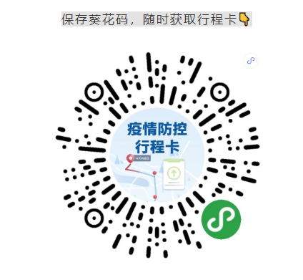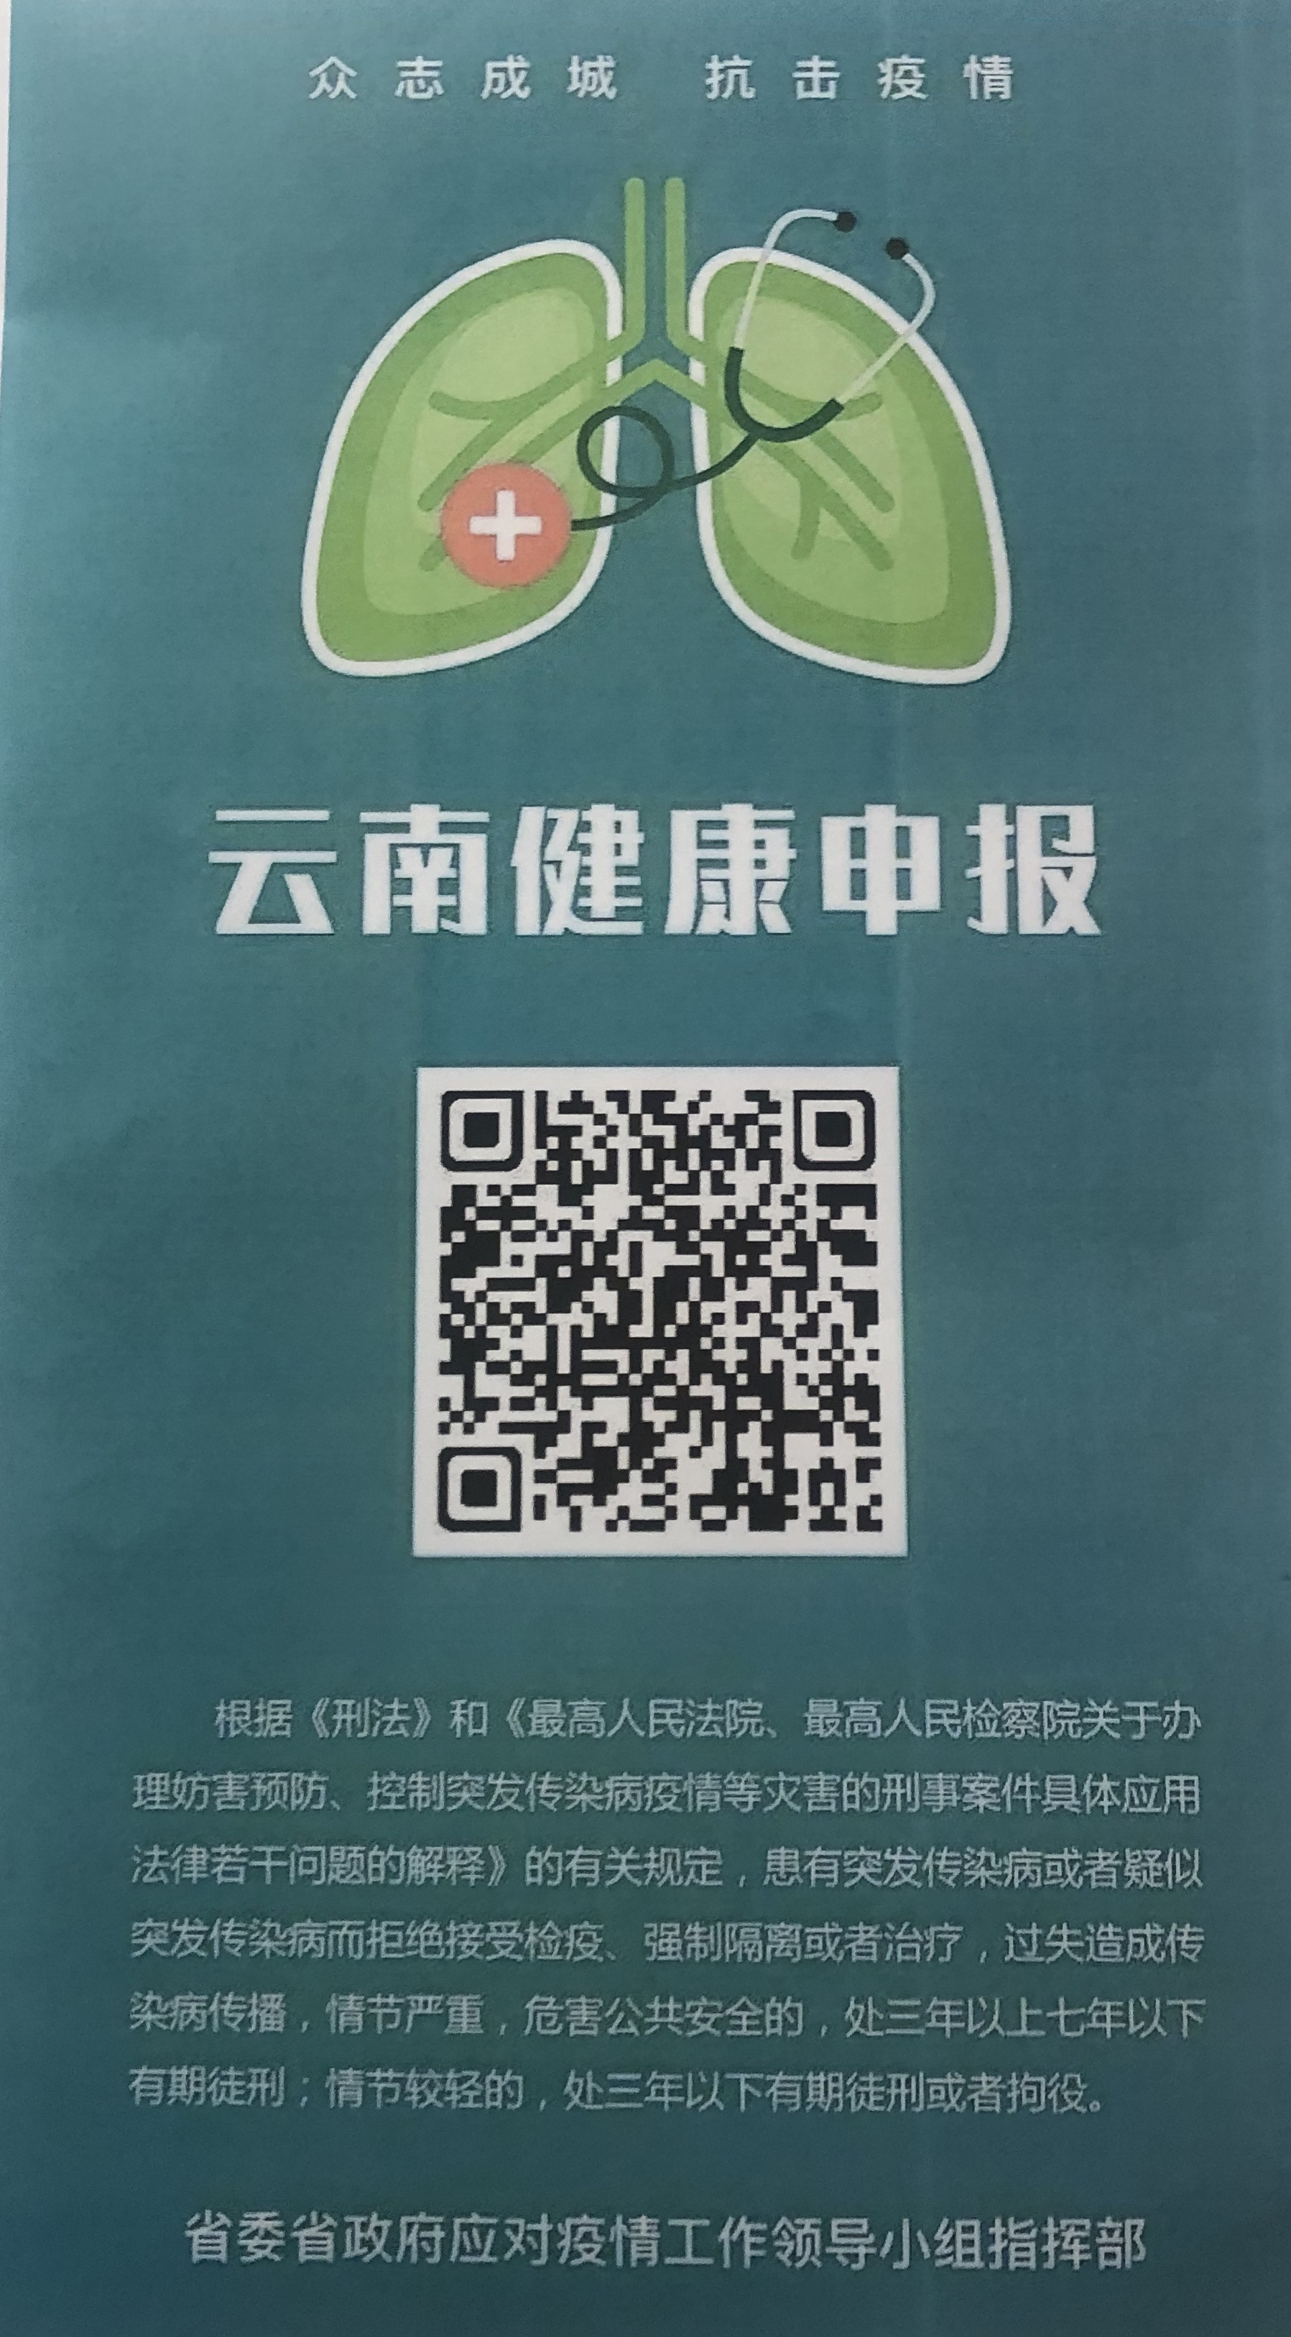
（三）现场资格审核时考生需出示“疫情防控行程卡”和“云南健康码”绿码（如健康码为黄码人员，须持考试前7天内有效的核酸检测阴性证明方可参加，健康码为红码人员，经核实后，按规定进行隔离观察，不得参加考试。）和《个人健康信息承诺书》(见附件2)，之后的考试、经体温测试体温低于37.3℃方可按规定进入现场参加考试，考试期间（含现场资格审核、理论考试、面试及实践技能考核）需要全程佩戴一次性医用防护口罩，人与人之间距离保持1米以上。如考试当天有发热（体温≥37.3℃）、或有呼吸道等相关症状的人员，应立即停止考试到发热门诊就诊。
（四）参加考试需提前半小时到达现场，接受现场疫情检查，重点排查前14天内：①有发热或/和呼吸道症状；境外旅居史；③中、高风险地区旅居史；④与中、高风险地区发热或/和呼吸道症状者密切接触史；⑤与新冠肺炎确诊患者密切接触史；⑥聚集性发病。如健康码为黄码人员，须持考试前7天内有效的核酸检测阴性证明方可参加；健康码为红码人员，经核实后，按规定进行隔离观察，不得参加考试。一个月内有境外旅居史的人员，需如实提交隔离医学观察证明，并持考试前7天内有效的核酸检测阴性证明方可参加考试。
（五）因疫情防控形势需要，各考试现场根据实际情况，均制定了不同的防控措施，考生需严格遵守有关规定。请考生如实填写或申报相关信息，凡隐瞒或谎报旅居史、接触史、健康状况等疫情防控重点信息，不配合工作人员进行防疫检测、询问、排查、送诊等造成严重后果的，将依法依规进行处理。
十三、如遇国家或我省住院医师规范化培训相关政策调整，规培学员及送培单位按照新法规和新政策执行。
（一）医院联系电话： 0871-63611605
地址：昆明市盘龙区人民东路245号，邮编：650051
（二）云南省毕业后医学教育管理平台联系人：
杨婧婷0871—65395838/18308725926
欢迎广大医学生报考我院住院医师规范化培训。

附件1：昆明市延安医院关于开具2021年住培招录委托培养证明的相关要求
附件2：《个人健康信息承诺书》

昆明市延安医院住院医师规范化培训基地
2021年8月4日

附件1：
昆明市延安医院关于开具2021年住培招录委托培养证明的相关要求
昆明市延安医院2021年住院医师规范化培训于2021年6月28日至7月12日开始网上招生，请委托培养学员（即单位人、包含昆明市延安医院本院职工）注意2021年7月13日现场确认时需提交的一份委托培养证明的内容应涵盖以下几个方面：
一、标题：2021年住院医师规范化培训委托培养证明
二、正文内容：
1、姓名；
2、性别；
3、身份证号；
4、何时与何用人单位签订了劳动合同协议；
5、用人单位愿意委托昆明市延安医院对该职工进行住院医师规范化培训；
6、用人单位按照云南省卫生计生委《云南省住院医师规范化培训管理办法（试行）》的文件要求，承担委托培养对象培训期间基本工资的发放和社会保险、住房公积金的缴纳。
三、用人单位联系人、联系电话、住培负责人邮箱。
四、用人单位落款签字盖章（原件）
